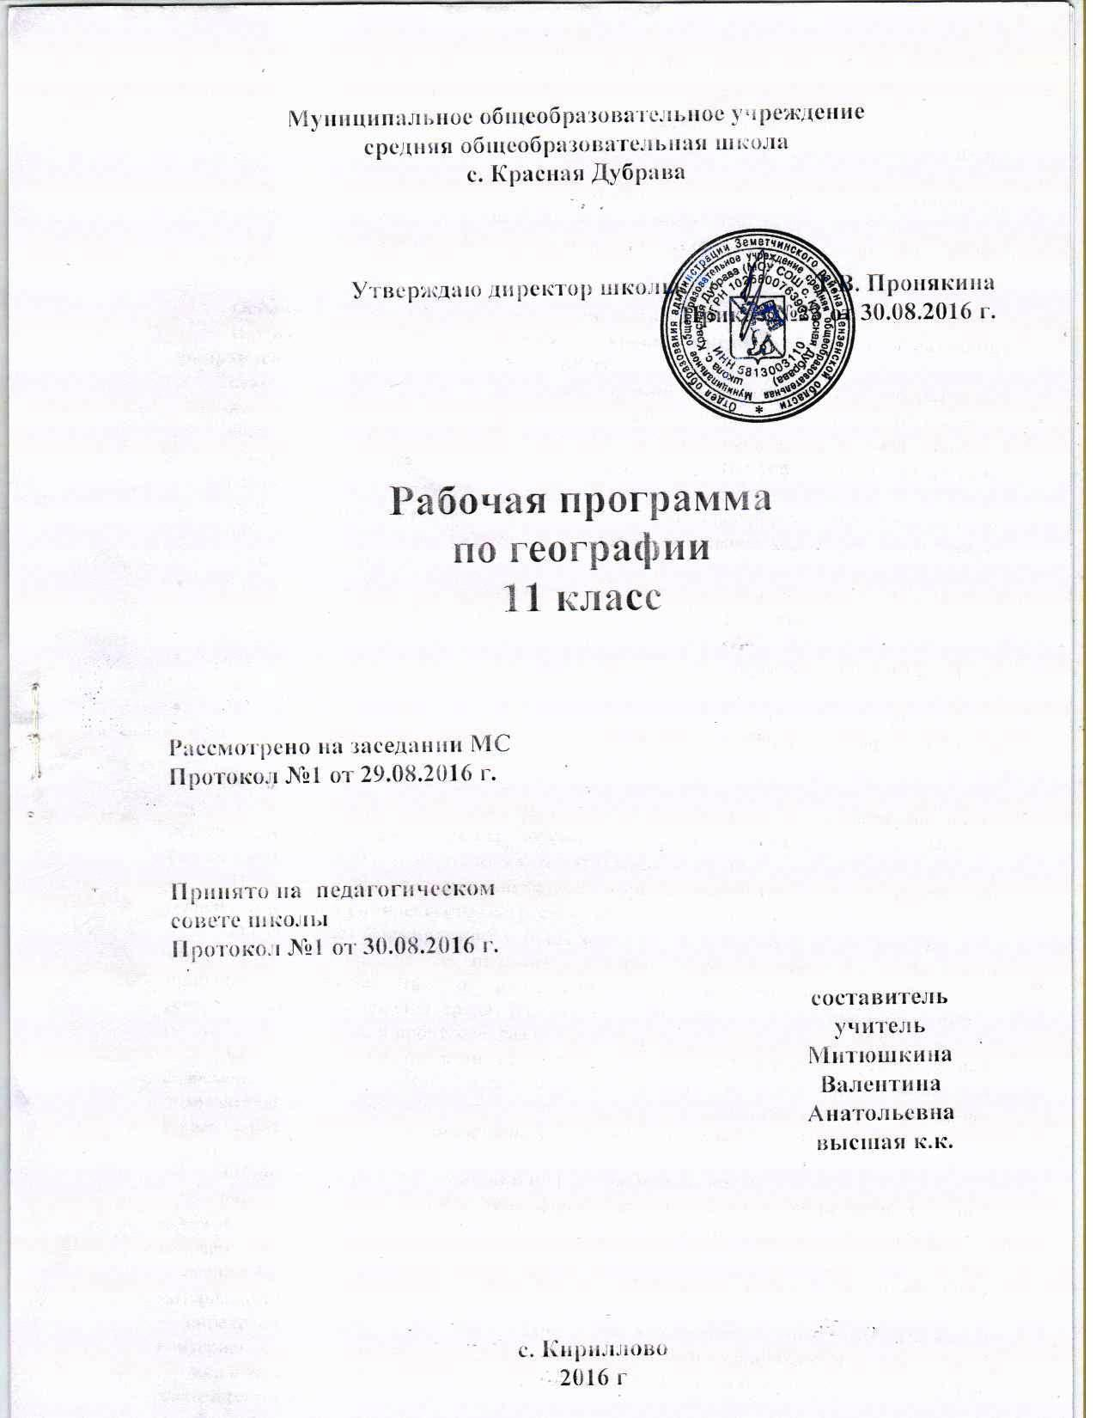

Пояснительная записка
Статус документа
Рабочая программа по географии 11 класс составлена на основе образовательной программы среднего общего образования 10-11 класс филиала МОУ СОШ с.Красная Дубрава в с.Кириллово.
Рабочая программа конкретизирует содержание тем предмета, дает распределение учебных часов по крупным разделам курса и последовательность их изучения.
Кроме того, программа содержит перечень практических работ по каждому разделу.

Основные цели и задачи изучения предмета
Изучение географии на базовом уровне среднего общего образования направлено на достижение следующих целей:
- освоение системы географических знаний о целостном, многообразном и динамично изменяющемся мире, взаимосвязи природы, населения и хозяйства на всех территориальных уровнях, географических аспектах глобальных проблем человечества и путях их решения; методах изучения географического пространства, разнообразии его объектов и процессов;
- овладение умениями сочетать глобальный, региональный и локальный подходы для описания и анализа природных, социально-экономических и геоэкологических процессов и явлений;
- развитие познавательных интересов, интеллектуальных и творческих способностей посредством ознакомления с важнейшими географическими особенностями и проблемами мира, его регионов и крупнейших стран;
- воспитание патриотизма, толерантности, уважения к другим народам и культурам; бережного отношения к окружающей среде;
- использование в практической деятельности и повседневной жизни разнообразных географических методов, знаний и умений, а также географической информации.

Общая характеристика предмета
Курс по географии на базовом уровне ориентируется, прежде всего, на формирование общей культуры и мировоззрения школьников, а также решение воспитательных и развивающих задач общего образования, задач социализации личности.
По содержанию предлагаемый базовый курс географии сочетает в себе элементы общей географии и комплексного географического страноведения.
Он завершает формирование у обучающихся представлений о географической картине мира, которые опираются на понимание географических взаимосвязей общества и природы, воспроизводства и размещения населения, мирового хозяйства и географического разделения труда, раскрытие географических аспектов глобальных и региональных явлений и процессов, разных территорий.
Содержание курса призвано сформировать у обучающихся целостное представление о современном мире, о месте России в этом мире, а также развить у школьников познавательный интерес к другим народам и странам. Изучение географии в старшей школе на базовом уровне направлено на достижение следующих целей.

Общеучебные умения, навыки и способы деятельности
Примерная программа предусматривает формирование у обучающихся общеучебных умений и навыков, овладение ими универсальными способами деятельности. На базовом уровне назовем следующие:
—умения работать с картами различной тематики и разнообразными статистическими материалами:
— определение сущностных характеристик изучаемого объекта: самостоятельный выбор критериев для сравнения сопоставления, оценки и классификации объектов:
— поиск нужной информации по заданной теме в источниках различного типа, в том числе в геоинформационных системах:
— обоснование суждений, доказательств; объяснение положений, ситуаций, явлений и процессов:
—владение основными видами публичных выступлений: презентации результатов познавательной и практической деятельности.
Результаты обучения
1. Знать/ понимать
- основные географические понятия и термины; традиционные и новые методы географических исследований;
- особенности размещения основных видов природных ресурсов, главные-месторождения и территориальные сочетания полезных ископаемых, плотность и динамику населения , мира, этнографическую специфику; различие в уровне жизни населения, основные направления миграций; проблемы современной урбанизации;
- географические особенности отраслевой и территориальной структуры мирового хозяйства, размещения его основных отраслей; географическую специфику отдельных стран и регионов, их различия по уровню социально экономического развития, специализации в системе международного географического разделения труда;
географические аспекты глобальных проблем человечества;
- особенности современного геополитического и геоэкономического положения России, её роль в международном географическом разделении труда;
Уметь
Определять и сравнивать по разным источникам информации географические тенденции развития природных, социально- экономических и геоэкологических объектов, процессов и явлений;
Оценивать и объяснять ресурсообеспеченность отдельных стран и регионов мира, их демографическую ситуацию, уровни урбанизации и территориальной концентрации населения и производства, степень природных, антропогенных и техногенных изменений отдельных территорий;
Применять разнообразные источники географической информации проведения наблюдений за природными, социально- экономическими и геоэкологическими объектами, процессами и явлениями, их изменениями под влиянием разнообразных факторов;
Сопоставлять географические карты различной тематики;
Использовать приобретённые знания и умения в практической деятельности и повседневной жизни:
- ориентирования на местности и проведения съёмок её участков;
чтения карт различного содержания;
- проведения самостоятельного поиска географической информации на местности из разных источников: картографических, статистических, геоинформационных;
- решения практических задач по определению качества окружающей среды своей местности, её использованию, сохранению и улучшению.

Место предмета в базисном учебном плане
В учебном плане филиала МОУ СОШ с.Красная Дубрава в с. Кириллово на изучение географии в 11 классе отводится 1 час и федерального компонента
Рабочая программа рассчитана на 34 часа.

Содержание материала

Зарубежная Европа. (10 часов)
Общая характеристика Зарубежной Европы. Население и хозяйство. Субрегионы и страны Зарубежной Европы. Великобритания, Италия, Франция, Германия- ведущие страны мира.
Зарубежная Азия. Австралия. (12 часов)
Общая характеристика Зарубежной Азии. Население и хозяйство. Китай, Япония, Индия. Австралийский Союз.
Африка. (3 часа)
Общая характеристика региона «Африка». Население и хозяйство стран Африканского региона. Субрегионы Северной и Тропической Африки.
Америка (6 часов)
Общая характеристика США. Макрорегионы США. Население и хозяйство США. Канада.
Общая характеристика региона «Латинская Америка». Население и хозяйство Латинской Америки. Бразилия.
Глобальные проблемы человечества. (3 часа)
Понятие о глобальных проблемах. Классификация глобальных проблем. Экологическая проблема. Демографическая проблема. Проблема мира и разоружения. Продовольственная проблема. Энергетическая и сырьевая проблемы. Проблема здоровья людей. Проблема использования Мирового океана. Освоение космоса. Глобальные прогнозы, гипотезы, проекты.
Мир в XXI веке.
Практические работ:
Практическая работа № 1 «Характеристика природных и трудовых ресурсов в процессе интеграции стран Зарубежной Европы»;
Практическая работа 2 «Сравнительная ЭГХ 2 стран «с маленькой, большой семерки»;
Практическая работа 3 «Отражение на картосхеме международных связей Японии»;
Практическая работа 4 «Оценка предпосылок для развития промышленности и с/х»;
Практическая работа 5 «Составление картосхемы международных связей Австралийского союза»;
Практическая работа 6 «Прогноз экономического развития Африки на базе рационального использования ресурсов. Страны с наибольшими перспективами развития»;
Практическая работа 7 «Выявления различий ПУ и ПР, влияние их на развитие хоз-ва особенности быта»;
Практическая работа 8 «Разработка проекта решения одной из проблем (продовольственная, энергетическая и др.) с опорой на современные концепции научных занятий»

Календарно-тематический план

№ урока | Тема урока | Сроки
№ урока | Тема урока | по плану | по факту
 | Региональная характеристика мира
 | Зарубежная Европа
1 | Общая характеристика Зарубежной Европы
2 | Общая характеристика Зарубежной Европы
3 | Расселение и хозяйство Зарубежной Европы
4 | Субрегионы и страны Зарубежной Европы
5 | Федеративная республика Германия
6 | Обобщение темы «Зарубежная Европа»
 | Зарубежная Азия. Австралия.
7 | Общая характеристика Азии
8 | Китай
9 | Япония
10 | Индия
11 | Австралия
12 | Обобщение темы «Азия»
 | Африка
13 | Общая характеристика Африки
14 | Субрегионы Северной Африки
15 | Тропическая Африка
16 | ЮАР
17 | Обобщение темы «Африка»
 | Северная Америка
18 | Северная Америка
19 | Общая характеристика США
20 | Общая характеристика США
21 | Микрорайоны США
22 | Канада
23 | Обобщение темы «Северная Америка»
 | Латинская Америка
24 | Общая характеристика Латинской Америки
25 | Общая характеристика Латинской Америки
26 | Бразилия
27 | Обобщение темы «Латинская Америка»
 | Глобальные проблемы человечества
28 | Глобальные проблемы человечества
29 | Глобальные проблемы человечества
30 | Глобальные прогнозы, гипотезы и проекты
31 | Стратегия устойчивого развития
32 | Обобщение темы «Глобальные проблемы человечества»
33 | Мир в начале XXI века.
34 | Мир в начале XXI века

Требования к уровню подготовки (Результаты обучения)
В результате изучения географии на базовом уровне ученик должен знать/понимать
- Основные географические понятия и термины; традиционные и новые методы географических исследований;
- Особенности размещения основных видов природных ресурсов, из главные местонахождения и территориальные сочетания; численность и динамику населения мира, отдельных регионов и стран, их этногеографическую специфику; различия в уровне и качестве жизни населения, основные направления миграций; проблемы современной урбанизации;
- Географические аспекты отраслевой и территориальной структуры мирового хозяйства, размещения его основных отраслей; географическую специфику отдельных стран и регионов, их различия по уровню социально-экономического развития, специализации в системе международного географического разделения труда; географические аспекты глобальных проблем человечества;
- Особенности современного геополитического и геоэкономического положения России, ее роль в международном географическом разделении труда;
уметь
- Определять и сравнивать по разным источникам информации географические тенденции развития природных, социально-экономических и геоэкологических объектов, процессов и явлений;
- Оценивать и объяснять ресурсообеспеченность отдельных стран и регионов мира, их демографическую ситуацию, уровни урбанизации и территориальной концентрации населения и производства, степень природных, антропогенных и техногенных изменений отдельных территорий;
- Применять разнообразные источники географической информации для проведения наблюдений за природными, социально-экономическими и геоэкологическими объектами, процессами и явлениями, их изменениями под влиянием разнообразных факторов;
- Составлять комплексную географическую характеристику регионов и стран мира; таблицы, картосхемы, диаграммы, простейшие карты, модели, отражающие географические закономерности различных явлений и процессов, их территориальные взаимодействия;
- Сопоставлять географические карты различной тематики;
Использовать приобретенные знания и умения в практической деятельности и повседневной жизни для:
- Выявления и объяснения географических аспектов различных текущих событий и ситуаций;
- Нахождения и применения географической информации, включая карты, статистические материалы, геоинформационные системы и ресурсы Интернета; правильной оценки важнейших социально-экономических событий международной жизни, геополитической и геоэкономической ситуации в России, других странах и регионах мира, тенденций их возможного развития;
- Понимания географической специфики крупных регионов и стран мира в условиях глобализации, стремительного развития международного туризма и отдуха, деловых и образовательных программ, различных видов человеческого общения.

Используемый УМК:
- Максаковский В.П. Экономическая и социальная география мира. Учебник для 10 класса М., «Просвещение», 2012 г.
- Максаковский В.П. Новое в мире. Цифры и факты. Дополнение глав к учебнику для 10 класса М., «Дрофа», 2010 г.
- Максаковский В.П. Методическое пособие по экономической социальной географии мира 10 класс. М., «Просвещение», 2010 г.
- Атлас «Экономическая и социальная география мира» 10 класс с комплектом контурных карт, М. 7
- В.П.Максаковский «Рабочая тетрадь по географии» 10 класс, пособие для обучающихся образовательных учреждений, М., «Просвещение» 2013.
- Мультимедийнаяе обучающая программа: География 10 класс. Экономическая и социальная география мира

